ПРОЕКТ

ПРАВИТЕЛЬСТВО УЛЬЯНОВСКОЙ ОБЛАСТИ

ПОСТАНОВЛЕНИЕ

О внесении изменений в постановление Правительства
Ульяновской области от 02.07.2009 № 256-П

Правительство Ульяновской области п о с т а н о в л я е т:
Внести в приложение №1 к постановлению Правительства Ульяновской области от 02.07.2009 № 256-П «О границах зон охраны объектов культурного наследия на территории муниципального образования «город Ульяновск», режимах использования земель и градостроительных регламентах в границах данных зон» следующие изменения:
а) условные обозначения изложить в следующей редакции:

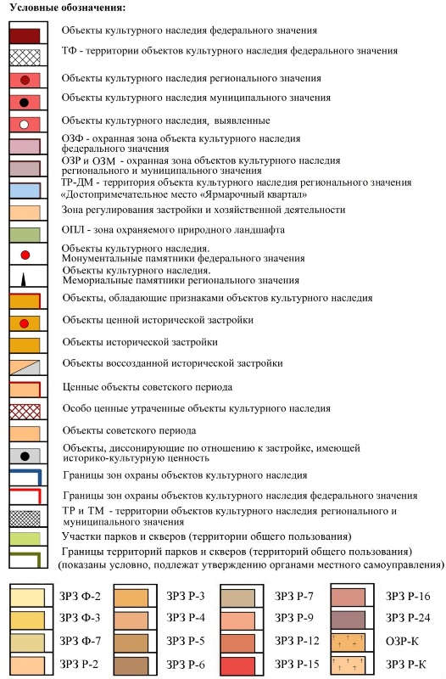«

»;

б) листы 3, 4, 6 – 11 картографического изображения (карты) границ зон охраны объектов культурного наследия на территории муниципального образования «город Ульяновск» изложить в следующей редакции:
«

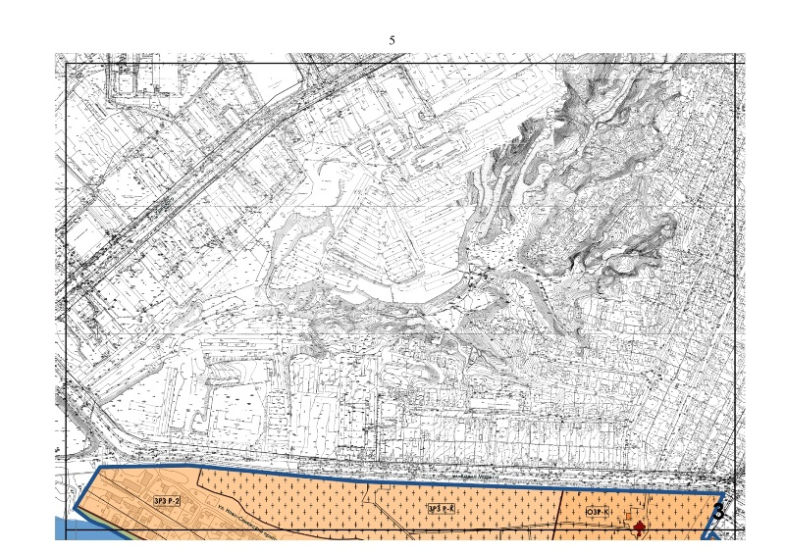

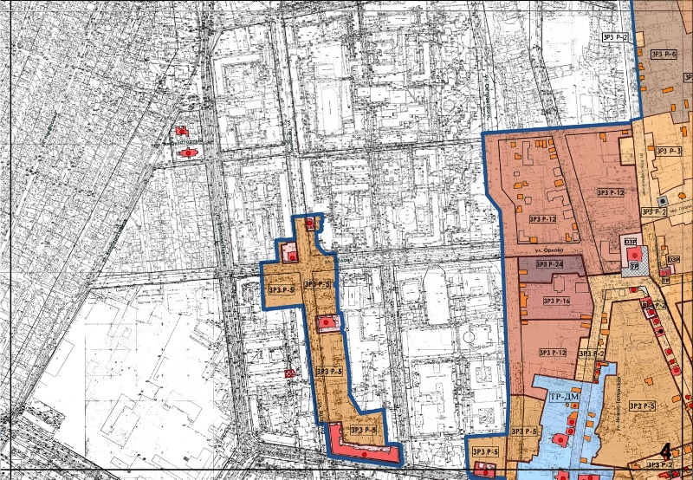

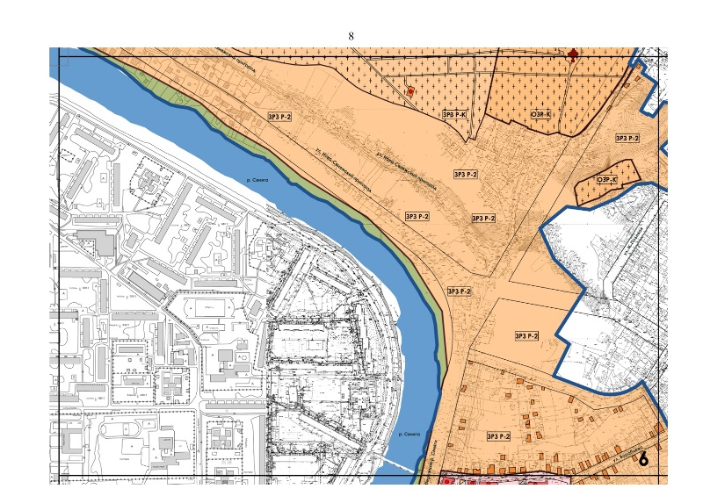

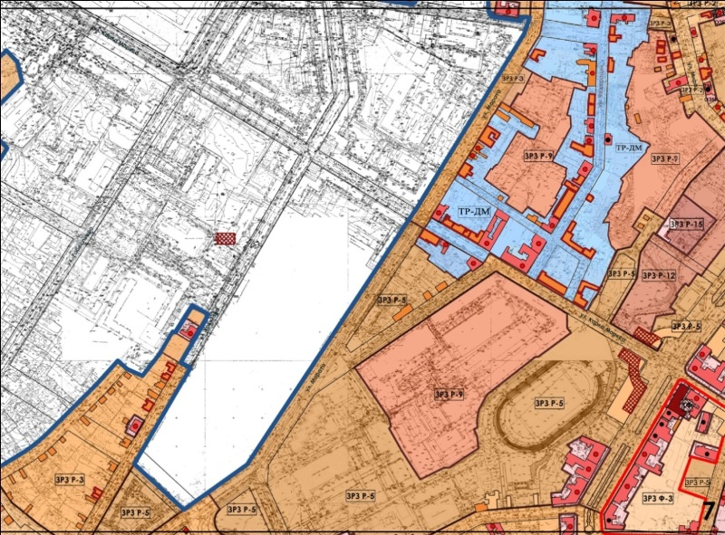

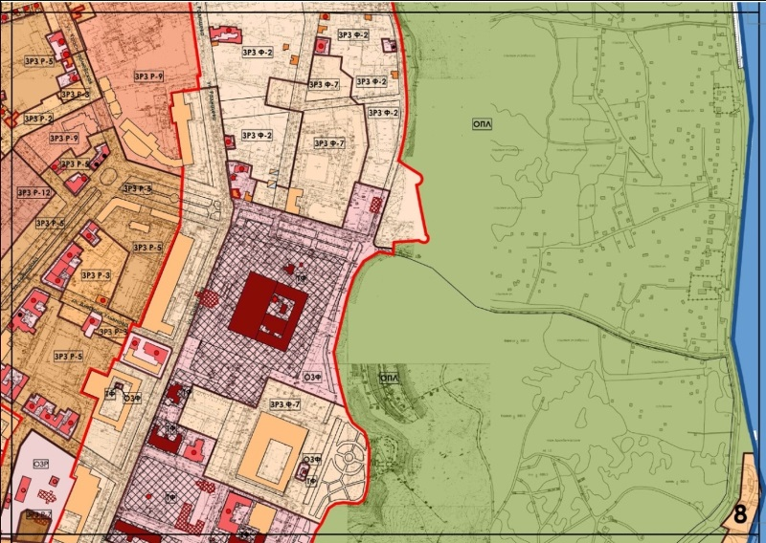

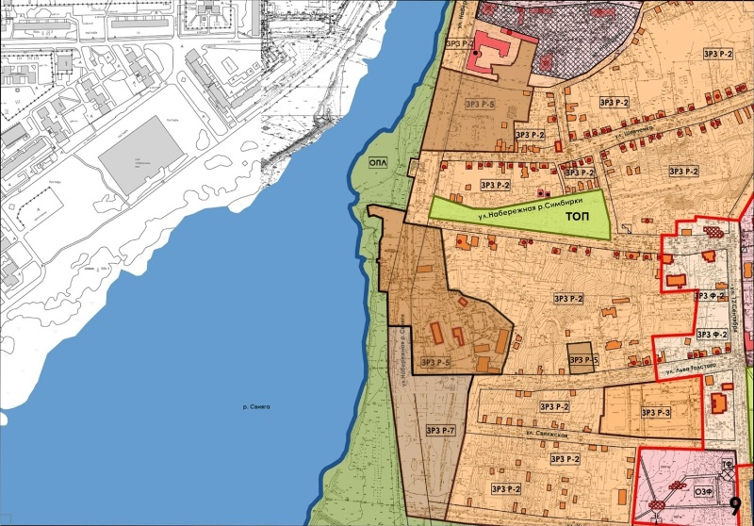

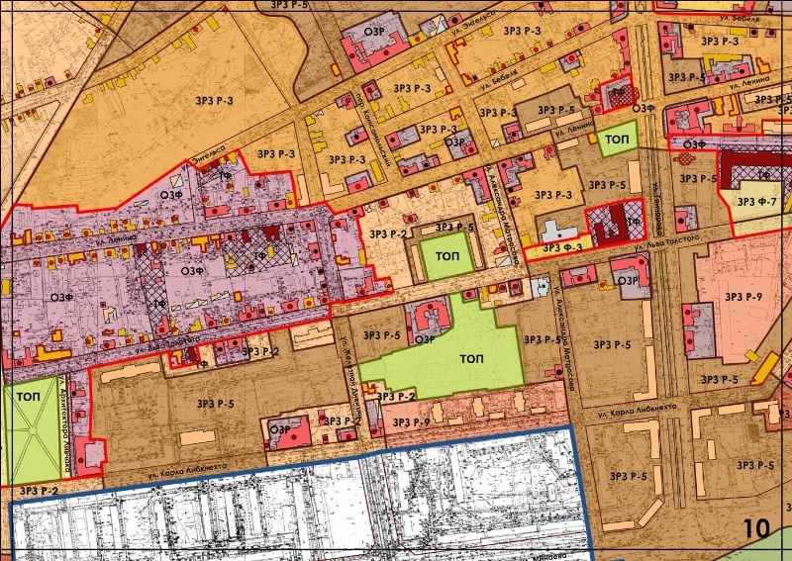

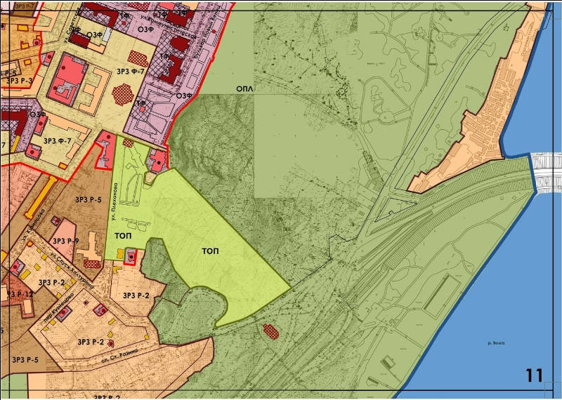

»;
в) дополнить пунктом 29.1 следующего содержания:
«29.1 ОЗР – охранная зона объекта культурного наследия регионального значения «Усадьба купцов Масленниковых: Дом жилой, 1867 г., Дом жилой, 1888 г.», (ул. Красноармейская, 11, 13).
Северо-западная граница охранной зоны проходит вдоль торцевого фасада дома № 13 с отступом на 1 м.
Северо-восточная граница охранной зоны проходит по красной линии ул. Красноармейской, совпадая с северо-восточной границей территории домов № 11 и № 13 по ул Красноармейской, и северо-восточным фасадом дома № 9 фасаду дома продолжается до пересечения с границей охранной зоны дома №7 по ул. Красноармейской.
Юго-восточная граница охранной зоны проходит по юго-восточной границе земельного участка дома № 9.
Юго-западная граница проходит вдоль юго-западного фасада дома № 9 и по границе участка домов № 13,11.

№  п/п | Ведомость координат характерных точек
 | Координата X | Координата Y
1. | 507504.84 | 2257820.24
2. | 507507.76 | 2257818.18
3. | 507508.74 | 2257820.79
4. | 507517.97 | 2257845.81
5. | 507517.02 | 2257846.11
6. | 507517.12 | 2257846.39
7. | 507517.20 | 2257846.61
8. | 507503.42 | 2257851.79
9. | 507503.61 | 2257852.30
10. | 507501.27 | 2257853.16
11. | 507501.08 | 2257852.68
12. | 507492.96 | 2257855.70
13. | 507492.85 | 2257855.42
14. | 507474.35 | 2257862.14
15. | 507474.29 | 2257862.00
16. | 507459.82 | 2257867.55
17. | 507449.78 | 2257871.31
18. | 507443.93 | 2257856.82
19. | 507440.68 | 2257854.05
20. | 507460.94 | 2257846.69
21. | 507466.94 | 2257844.36
22. | 507463.80 | 2257836.82
23. | 507463.84 | 2257836.43
24. | 507478.54 | 2257830.19
25. | 507479.69 | 2257833.05
26. | 507483.93 | 2257831.36 | »;
г) пункт 33 изложить в следующей редакции:
«33 ОЗР – охранная зона объекта культурного наследия регионального значения «Бывший дом Иванова, где в 1908-12 гг. жила семья Курчатовых», 1878 г. (2-ой пер. Мира, 4).
Граница охранной зоны проходят по стене современного многоэтажного здания № 24 по 2-му пер. Мира (точи 5 – 10), затем поворачивает под прямым углом к фасаду здания и доходит до красной линии 2-го пер. Мира (точка 11), далее граница охранной зоны идет по красной линии 2-го пер. Мира до пересечения с наружной гранью тротуара, проходящего вдоль проезда к ул. Гончарова (точка 12), далее поворачивает и идет по этой грани тротуара параллельно фасаду объекта культурного наследия до створа с ближней гранью выступающего пилона современного здания здания № 24 по 2-му пер. Мира (точка 13), далее поворачивает и доходит до стены современного здания № 24 по 2-му пер. Мира (точка 14), далее от точки 14 доходит до стыка стены объекта культурного наследия со стеной современного здания № 24 по 2-му пер. Мира (точка 1), далее граница зоны совпадает с грницей территории объекта культурного наследия (точки 1 – 5).

№  п/п | Ведомость координат характерных точек
 | Координата Х | Координата У
1 | 507148.95 | 2257642.29
2 | 507147.01 | 2257640.92
3 | 507155.76 | 2257628.62
4 | 507166.29 | 2257636.16
5 | 507163.80 | 2257639.83
6 | 507164.76 | 2257642.08
7 | 507163.59 | 2257643.71
8 | 507168.54 | 2257647.26
9 | 507169.36 | 2257646.21
10 | 507172.64 | 2257645.68
11 | 507178.05 | 2257638.05
12 | 507156.91 | 2257622.90
13 | 507144.86 | 2257640.31
14 | 507148.58 | 2257642.86 | »;
д) дополнить пунктом 45.1 следующего содержания:
«45.1 ОЗР – объединенная охранная зона объекта культурного наследия
(памятника истории и культуры) регионального значения «Комплекс Симбирского Спасского женского монастыря: Монастырский постоялый двор (кон. 1770-х гг.), 2-я пол. 1780-х гг. (г. Ульяновск, ул. Бебеля, 1/7); Настоятельский корпус, 1908 г. (г. Ульяновск, ул. Карла Маркса, 4); Корпус монашеских келий, 1880 г., 1892 г. (г. Ульяновск, пер. Пожарный, 3); Монастырское здание (трапезная), кон. ХIХ в. (г. Ульяновск, пер. Пожарный, 5)», 1640-е гг. – 1908 г.
Границы охранной зоны проходят от точки 1 по красной линии пер. Пожарного (нечетная сторона) (точки 1-3), далее– на расстоянии около 5 м от северо-западного фасада ТРК «Версаль» (точки 3-4), далее – по красной линии ул. Карла Маркса (четная сторона) (точки 4-5), далее по границе зоны ЗРЗ Ф-7 (точки 5-8), далее – вдоль проезжей части по ул. Бебеля (нечетная сторона) (точки 8-9), далее – по кадастровой границе земельного участка 73:24:041903:806 (точки 9-22), далее – по красной линии ул.Бебеля (нечетная сторона) (точки 22-1).

№  п/п | Ведомость координат характерных точек
 | Координата X | Координата Y
1. | 506625,71 | 2257718,30
2. | 506640,31 | 2257720,16
3. | 506789,95 | 2257762,60
4. | 506819,98 | 2257783,92
5. | 506768,22 | 2257862,67
6. | 506735,45 | 2257849,61
7. | 506731,02 | 2257860,72
8. | 506614,82 | 2257812,04
9. | 506615,84 | 2257802,27
10. | 506656,99 | 2257818,08
11. | 506672,10 | 2257785,52
12. | 506675,20 | 2257778,87
13. | 506674,74 | 2257778,70
14. | 506676,25 | 2257775,49
15. | 506670,51 | 2257765,68
16. | 506670,94 | 2257765,41
17. | 506631,84 | 2257756,85
18. | 506627,33 | 2257755,91
19. | 506628,64 | 2257749,78
20. | 506627,33 | 2257749,50
21. | 506624,66 | 2257748,81
22. | 506623,84 | 2257748,63 | »;

е) дополнить пунктами 56.1 и 56.2 следующего содержания:
«56.1 ОЗР - охранная зона объекта культурного наследия регионального значения «Здание амбулатории при Симбирской уездной земской управе, 1909 г.», архитектор А.А.Шодэ (ул. Дмитрия Ульянова, 4)
Северо-восточная граница зоны проходит по линии тротуара ул. Дмитрия Ульянова (чётная сторона).
Юго-восточная граница зоны идёт на расстоянии 1 метра от линии цоколя юго-восточного фасада объекта культурного наследия регионального значения «Здание амбулатории при Симбирской уездной земской управе, 1909 г.», архитектор А.А.Шодэ (ул. Дмитрия Ульянова, 4) до современного одноэтажного пристроя, далее по внутридворовой территории.
Юго-западная граница идёт вдоль наружной стены северо-восточного фасада трёхэтажного пристроя, далее вдоль наружной стены юго-западного кирпичного одноэтажного пристроя дома № 4 по ул. Дмитрия Ульянова.
Северо-западная граница идёт вдоль наружной стены северо-западного фасада дома № 4 по ул. Дмитрия Ульянова до проезжей части ул. Дмитрия Ульянова.

№  п/п | Ведомость координат характерных точек
 | Координата X | Координата Y
 | 507026,87 | 2257890,83
 | 507018,51 | 2257909,01
 | 507017,58 | 2257910,23
 | 507015,72 | 2257910,70
 | 507013,98 | 2257910,87
 | 507010,90 | 2257909,89
 | 507008,40 | 2257909,10
 | 506990,35 | 2257900,55
 | 506990,41 | 2257900,52
 | 506993,31 | 2257894,41
 | 506976,41 | 2257886,58
 | 506980,36 | 2257879,77
 | 506987,28 | 2257877,85
 | 506989,96 | 2257879,36 | ;
56.2 ОЗР – объединённая охранная зона объектов культурного наследия регионального значения «Здание бывшего Симбирского уездного земства, где 10 декабря 1917 года на Пленуме Совета рабочих и солдатских депутатов была провозглашена Советская Власть в Симбирске. Ныне здание Дома офицеров Советской Армии» (ул. Спасская, 17/10), «Здание Арестного дома Симбирского уездного земства», 1888-1889 гг. (ул. Дмитрия Ульянова, 8)
Северо-восточная граница зоны идёт от северо-западной границы ОЗФ – охранная зона объектов культурного наследия федерального значения на территории Ленинского мемориального комплекса, проходит по линии тротуара ул. Дмитрия Ульянова (чётная сторона) до пересечения с ул. Спасской.
Юго-восточная граница зоны идёт по линии тротуара ул. Спасская, включая двухэтажный пристрой советского периода.
Юго-западная граница проходит вдоль южного фасада двухэтажного здания советского периода на расстоянии около 8 метров от линии цоколя фасада здания.
Северо-западная граница идет на расстоянии около 7 метров от линии цоколя фасада двухэтажного здания советского периода и совпадает с границей ОЗФ – охранная зона объектов культурного наследия федерального значения на территории Ленинского мемориального комплекса.

№  п/п | Ведомость координат характерных точек
 | Координата X | Координата Y
 | 506987,34 | 2257955,96
 | 506977,32 | 2257981,38
 | 506974,94 | 2257988,03
 | 506959,84 | 2258025,98
 | 506958,90 | 2258028,41
 | 506957,48 | 2258029,83
 | 506955,63 | 2258031,30
 | 506952,25 | 2258031,26
 | 506949,69 | 2258030,47
 | 506903,53 | 2258012,80
 | 506906,00 | 2258006,67
 | 506906,54 | 2258005,33
 | 506935,46 | 2257936,89 | »;
ж) дополнить пунктом 63.1 следующего содержания:
«63.1 ОЗР – охранная зона объекта культурного наследия регионального значения «Дом купца, владельца чугунолитейного завода, почётного гражданина Н.В.Голубкова, 1873-1885 гг.» (пер. Комсомольский, 7/20, угол с пер. Энгельса).
Северо-восточная граница зоны проходит от точки 1, закрепленной в натуре на северо-восточном фасаде памятника на стыке стен памятника и современного пристроя, под прямым углом к этой стене до внутренней грани тротуара вдоль пер. Комсомольского – точка 2 и вдоль этой грани до пересечения с внутренней гранью тротуара вдоль ул.Энгельса – точка 3.
Северо-западная граница зоны проходит от точки 3 по наружной грани тротуара вдоль ул.Энгельса до точки 4, находящейся в створе со стеной северо-западного фасада дома №18 (по ул.Энгельса).
Юго-западная граница зоны проходит от точки 4 под прямым углом до стены дома №18, идет вдоль нее по юго-западной границе земельного участка памятника в его современных границах (кадастровый № участка 73:24:041804:48) до створа с юго-западной стеной 3-этажного объема памятника – точки 5.
Юго-восточная граница зоны проходит от точки 5 по двору до угла 3-этажного объема – точки 6. Далее границы ОЗР от точки 6 до точки 1 идут по границам территории памятника, огибая крыльцо входа и проекцию навеса над ним.

№  п/п | Ведомость координат характерных точек
 | Координата X | Координата Y
1. | 506483.06 | 2257019.82
2. | 506584.06 | 2257023.87
3. | 506510.71 | 2257012.85
4. | 506496.82 | 2256983.98
5. | 506482.92 | 2256989.96
6. | 506486.88 | 2256999.03
7. | 506493.77 | 2256996.20
8. | 506495.37 | 2256999.67
9. | 506499.73 | 2256997.65
10. | 506505.67 | 2257010.80
11 | 506485.81 | 2257018.67
12 | 506486.30 | 2257019.85
13 | 506484.72 | 2257020.57
14 | 506484.20 | 2257019.34 | »;
з) абзац второй пункта 99 изложить в следующей редакции:
«Границы зоны проходят по ул. Орлова в границах ул. Красноармейской и ул. Федерации, включая первую линию застройки четной стороны, с отступом от красной линии на расстоянии около 17 м, по ул. Федерации, включая первую линию застройки, по чётной и нечётной стороне до пересечения с границей объекта культурного наследия регионального значения «Достопримечательное место «Ярмарочный квартал», от ул. Орлова до пересечения с ул. Красногвардейской по ул. Красноармейской, включая первую линию застройки (нечетная сторона), с отступом от красной линии на расстоянии около 20 м»;
и) абзац второй пункта 100 изложить в следующей редакции:
«Границы зоны проходят по периметру квартала, включая первую линию застройки четной и нечетной сторон, с отступом от красной линии на расстоянии около 17 м, исключая участок по ул. Красноармейской в границах ул. Красногвардейской от перекрестка ул. Ксасноармейской с ул. Красногвардейской до южного фасада дома № 11 по ул. Красноармейской»;
к) пункт 103 изложить в следующей редакции:
«103 ЗРЗ Р-2 - зона регулирования застройки и хозяйственной деятельности объектов культурного наследия регионального или муниципального значения. Район ул. Ульяновской, ул. Свияжской, ул. Набережная р. Свияги, ул. Набережная р. Симбирки, ул. Шевченко, ул. Назарьева, ул. Воробьева, ул. Робеспьера, ул. Новосвияжский Пригород и ул. Старосвияжский Пригород.
Границы зоны проходят по красной линии нечётной стороны ул. Ленина от границы охранной зоны объектов культурного наследия федерального значения – «мемориальный квартал» Государственного историко-мемориального музея-заповедника «Родина В.И. Ленина» до территории общего пользования – ТОП «Сквер Набережная р. Симбирки» далее по ее восточной, северной и западной границам, далее вдоль ул. Набережная р. Свияги, включая территорию газораспределительного пункта (ГРП), затем вдоль бровки берега р. Свияги, по границе зоны охраны объектов культурного наследия, указанной в Генеральном плане г. Ульяновска 2007 года, включая склон р. Свияги, по ул. Новосвияжский Пригород и ул. Старосвияжский Пригород, по южной границе старого городского кладбища на ул. Карла Маркса, включая ул. Робеспьера и участки ул. Воробьева, ул. Шевченко, по четной стороне пер. Яковлева до пересечения с ул. Крымова, по чётной стороне ул. Крымова (вдоль оврага), по границе объединенной зоны охраны объектов культурного наследия федерального значения до пересечения с красной линией четной стороны ул. Ленина.
л) дополнить пунктом 103.1 следующего содержания:
«103.1 ЗРЗ Р-2 – зона регулирования застройки и хозяйственной деятельности объектов культурного наследия регионального или местного (муниципального) значения. Район ул. Свияжская, ул. Льва Толстого, ул. Ульяновская, ул. Ленина.
Граница зоны проходит от юго-западного угла сквера им. И.Н. Ульянова по красной линии чётной стороны ул. Ульяновской до территории Ульяновского спиртзавода (бывший винокуренный завод купцов Сусоколовых) и совпадает с восточной границей зоны регулирования застройки и хозяйственной деятельности объектов культурного наследия регионального значения ЗРЗ Р-7, ЗРЗ Р-5, поворачивает в западном направлении и проходит по чётной стороне ул. Ленина до пересечения с ул. Набережной р. Свияги, пересекает ул. Ленина и далее, поворачивает в восточном направлении проходит по границе территории общего пользования ТОП «Сквер Набережная реки Симбирки», следует по её южной границе, далее проходит по нечётной стороне ул. Ленина, до границы зоны регулирования застройки территорий объектов культурного наследия федерального значения ЗРЗ Ф-2, следуя по её западной границы, до пересечения с границей зон регулирования застройки и хозяйственной деятельности объектов культурного наследия регионального значения ЗРЗ Р-3 по её границе до ул. Свияжская, пересекая её, и проходит по границе объединённой охранной зоны объектов культурного наследия федерального значения ОЗФ до юго-западного угла сквера им. И.Н. Ульянова и далее пересекает ул. Ульяновскую, исключая зону регулирования застройки территорий объектов культурного наследия регионального значения ЗРЗ Р-5, примыкающей к ул. Льва Толстого (нечётная сторона).
№  п/п | Ведомость координат характерных точек
 | Координата X | Координата Y
 | 505883.13 | 2256225.66
 | 505878.40 | 2256344.09
 | 505890.47 | 2256344.44
 | 505892.13 | 2256319.21
 | 505894.04 | 2256242.45
 | 505899.99 | 2256161.92
 | 505937.83 | 2256165.25
 | 505938.06 | 2256170.11
 | 505987.29 | 2256169.88
 | 505996.99 | 2256262.39
 | 506034.81 | 2256261.04
 | 506033.17 | 2256259.03
 | 506075.77 | 2256254.27
 | 506078.47 | 2256312.67
 | 506083.53 | 2256320.43
 | 506131.90 | 2256331.96
 | 506137.14 | 2256330.67
 | 506145.51 | 2256332.78
 | 506159.84 | 2256333.83
 | 506155.29 | 2256268.78
 | 506175.85 | 2256270.08
 | 506176.02 | 2256268.44
 | 506248.10 | 2256269.25
 | 506252.83 | 2256187.39
 | 506248.87 | 2256187.67
 | 506287.45 | 2255878.43
 | 506266.37 | 2255884.96
 | 506158.01 | 2255895.52
 | 506160.14 | 2255917.06
 | 506152.29 | 2255921.70
 | 506140.12 | 2255968.94
 | 506100.34 | 2256010.70
 | 506043.19 | 2255997.21
 | 506033.12 | 2255992.36
 | 506011.68 | 2255991.14
 | 506012.29 | 2255945.65
 | 505990.15 | 2255941.15
 | 505911.74 | 2255932.09
 | 505760.44 | 2255894.76
 | 505751.29 | 2256014.80
 | 505747.68 | 2256130.88
 | 505738.82 | 2256211.05
 | 506064.64 | 2256132.41
 | 506064.60 | 2256132.00
 | 506062.48 | 2256108.05
 | 506062.20 | 2256104.88
 | 506049.61 | 2256106.51
 | 506036.15 | 2256107.52
 | 506022.29 | 2256108.32
 | 506012.24 | 2256108.94
 | 506009.65 | 2256108.71
 | 506009.99 | 2256120.42
 | 506010.16 | 2256124.26
 | 506010.30 | 2256125.67
 | 506011.54 | 2256138.48
 | 506012.00 | 2256141.19
 | 506012.09 | 2256142.70
 | 506012.57 | 2256147.94
 | 506013.20 | 2256151.68
 | 506013.71 | 2256151.63
 | 506055.46 | 2256148.10
 | 506055.37 | 2256148.61
 | 506066.23 | 2256147.57
 | 506065.97 | 2256145.32
 | 506065.74 | 2256143.10 | »;
м) абзац второй пункта 105 изложить в следующей редакции:
«Границы зоны проходят по красной линии ул. Красноармейской (от северной границы участка дома N 53) до пересечения с ул. Рылеева, по красной линии ул. Красноармейской (четная сторона), по восточной (дворовой) границе участков домов N 18 – 20/12, по ул. Красногвардейской, включая первую линию застройки четной и нечетной сторон, с отступом от красных линий на расстоянии около 17 м до пересечения с ул. Радищева, по красной линии ул. Радищева (четная сторона) в границах ул. Красногвардейской и ул. Рылеева»;
н) дополнить пунктом 105.1 следующего содержания:
«105.1 ЗРЗ Р-3 зона регулирования застройки и хозяйственной деятельности объектов культурного наследия регионального или муниципального значения. Участок ул. Красногвардейской.
Границ зона ограничена участком ул. Красногвардейской от красной линии нечётной стороны ул. Мира до границы территории объекта культурного наследия регионального значения «Достопримечательное место «Ярмаролчный квартал» с включением первой линии застройки чётной и нечётной стороны улицы»;
о) пункт 106 изложить в следующей редакции:
«106 ЗРЗ Р-3 - зона регулирования застройки и хозяйственной деятельности объектов культурного наследия регионального или муниципального значения. Участок в границах ул. Марата, ул. Карла Маркса, ул. Островского.
Юго-западная граница проходит по красной линии ул. Карла Маркса (четная сторона) до ул. Марата.
Северо-западная – по ул. Марата (четная сторона) до пересечения с ул. Можайского и ул. Островского,
Северная – пересекает ул. Островского;
Восточная и юго-восточная границы совпадают с западной и юго-западной границами территории объекта культурного наследия регионального значения «Достопримечательное место «Ярмаролчный квартал» включая первую линию застройки по ул. Марата на участке между домами № 3 и № 9»;
п) дополнить пунктом 106.1 следующего содержания:
«106.1 ЗРЗ Р-3 - зона регулирования застройки и хозяйственной деятельности. Участок по ул. Красноармейской в границах 2 пер. Мира и ул. Красногвардейской.
Границы зоны проходят вдоль ул. Красноармейской. Западная граница зоны проходит по нечетной стороне улицы от границы участка дома № 11 по северо-восточной и северо-западной границе ОЗР (Красноармейская 11,13), далее вдоль улицы Красноармейской с отступом от красной линии улицы на расстояние около 15 м до пересечения с красной линией
ул. Красногвардейской. Восточная граница проходит по четной стороне
ул. Красноармейской вдоль красной линии и с отступом на 2 м вглубь квартала.

№  п/п | Ведомость координат характерных точек
 | Координата X | Координата Y
1. | 507569.52 | 2257812.55
2. | 507573.71 | 2257825.17
3. | 507578.76 | 2257850.39
4. | 507564.19 | 2257855.48
5. | 507561.52 | 2257856.41
6. | 507550.24 | 2257860.74
7. | 507538.07 | 2257865.19
8. | 507538.94 | 2257867.54
9. | 507483.32 | 2257887.42
10. | 507474.29 | 2257862.00
11. | 507489.19 | 2257856.79
12. | 507492.85 | 2257855.42
13. | 507492.96 | 2257855.70
14. | 507501.08 | 2257852.68
15. | 507501.27 | 2257853.16
16. | 507503.61 | 2257852.30
17. | 507503.42 | 2257851.79
18. | 507517.20 | 2257846.61
19. | 507517.12 | 2257846.39
20. | 507517.02 | 2257846.11
21. | 507517.98 | 2257845.81
22. | 507513.24 | 2257832.96
23. | 507526.29 | 2257828.14
24. | 507560.36 | 2257815.58
25. | 507562.08 | 2257815.01 | »;
р) пункт 107 изложить в следующей редакции:
«107 ЗРЗ Р-3 – зона регулирования застройки и хозяйственной деятельности объектов культурного наследия регионального или муниципального значения. Район ул. Гончарова в границах б-ра Пластова и ул. Дмитрия Ульянова.
Северо – восточная граница идёт от восточного угла объединённой охранной зоны ОКН регионального значения «Жилой дом второй половины XIX в». (ул. Гончарова, 54, 54а) до северного угла ограждения автостоянки.
Юго-восточная граница идёт вдоль ограждения автостоянки до пересечения с ул. Дмитрия Ульянова (нечётная сторона), поворачивает в юго – восточном направлении, идёт вдоль тротуара по ул. Дмитрия Ульянова (нечётная сторона), затем поворачивает в юго-западном направлении до пересечения с объединённой охранной зоной ОКН регионального значения «Здание Арестного дома Симбирского уездного земства, 1888 – 1889 гг.» (ул. Дмитрия Ульянова, 8) и идёт по северо-западной границе охранной зоны, пересекая первую линию застройки.
Юго-западная граница идёт вдоль чётной стороны ул. Дмитрия Ульянова, включая 1-ую линию застройки и огибая охранную зону объекта культурного наследия регионального значения «Здания амбулатории при Симбирской уездной земской управе» (ул. Дмитрия Ульянова 4), доходит до здания по ул. Гончарова, д. 42а.
Северо – западная граница проходит от точки пересечения 1-ой линии застройки чётной стороны ул. Дмитрия Ульянова с юго-восточным фасадом здания по ул. Гончарова, д. 42а, поворачивает в северо-восточным направлении и идёт по юго-восточной стороне объединённой охранной зоны объектов культурного наследия (далее ОКН) регионального значения «Типография А.Т.Токарева, 1910-е годы» (ул. Гончарова, 50), «Жилой дом второй половины XIX в». (ул. Гончарова, 52), вдоль тротуара по ул. Гончарова, затем по границе объединённой охранной зоны ОКН регионального значения «Жилой дом второй половины XIX в» (ул. Гончарова, 54, 54а).

Ведомость координат характерных точек
№ п/п | Координата Х | Координата У
 | 507171,88 | 2257908,57
 | 507129,22 | 2257959,02
 | 507030,77 | 2257919,91
 | 507006,85 | 2257962,69
 | 506989,94 | 2257960,66
 | 506986,39 | 2257891,20
 | 506993,31 | 2257894,41
 | 506990,41 | 2257900,52
 | 506990,35 | 2257900,55
 | 507008,40 | 2257909,10
 | 507010,90 | 2257909,89
 | 507013,98 | 2257910,87
 | 507015,70 | 2257910,70
 | 507017,58 | 2257910,23
 | 507018,51 | 2257909,01
 | 507026,87 | 2257890,83
 | 506994,58 | 2257873,34
 | 507014,27 | 2257830,40
 | 507038,05 | 2257840,00
 | 507040,68 | 2257834,38
 | 507056,84 | 2257842,52
 | 507086,23 | 2257855,43
 | 507106,02 | 2257868,59
 | 507114,63 | 2257876,21
 | 507120,89 | 2257868,94
 | 507132,80 | 2257878,61
 | 507148,45 | 2257859,36
 | 507160,23 | 2257869,46
 | 507137,76 | 2257895,25
 | 507153,49 | 2257908,80
 | 507161,37 | 2257900,20
 | 507164,77 | 2257902,26 | »;
с) абзац второй пункта 108 изложить в следующей редакции:
«Южная граница зоны проходит по красной линии ул. Ленина (нечетная сторона) от пересечения с ул. Спасской вдоль домов №№ 99-107, далее – по восточной и северной границе ОЗР - охранной зоны объекта культурного наследия муниципального значения «Жилая усадьба купцов Маке/Сачковых» (ул. Ленина, 95, 97) в западном направлении до границы ОЗР - объединенной охранной зоны объекта культурного наследия регионального значения «Кинотеатр «Ампир» (ул. Гончарова, 24) и объекта культурного наследия муниципального значения «Доходный дом купцов Теняевых» (ул. Гончарова, 26).
Западная граница зоны проходит по восточной и северной границе ОЗР - объединенной охранной зоны объекта культурного наследия регионального значения «Кинотеатр «Ампир» (ул. Гончарова, 24) и объекта культурного наследия муниципального значения «Доходный дом купцов Теняевых» (ул. Гончарова, 26), далее пересекает ул.Бебеля.
Северная граница зоны проходит по ул. Бебеля (нечетная сторона) от пересечения с ул. Гончарова до границы ЗРЗ Р-7 - зоны регулирования застройки и хозяйственной деятельности объектов культурного наследия регионального и муниципального значения (участок в границах ул. Карла Маркса, ул.Спасской, ул.Бебеля, пер.Пожарного) и далее по восточной и южной границе зоны до пересечения с границей ОЗФ – охранной зоны объектов культурного наследия федерального значения на территории Ленинского мемориального комплекса ( пл. 100-летия со дня рождения В.И. Ленина, б-р Новый Венец, площадь В.И. Ленина, ул. Спасская в границах ул. Ленина и б-ра Пластова).
Восточная граница зоны проходит по границе ОЗФ – охранной зоны объектов культурного наследия федерального значения на территории Ленинского мемориального комплекса ( пл. 100-летия со дня рождения В.И. Ленина, б-р Новый Венец, площадь В.И.Ленина, ул. Спасская в границах ул. Ленина и б-ра Пластова) до пересечения с ул. Ленина (нечетная сторона).
т) дополнить пунктом 117.1 следующего содержания:
«117.1 ЗРЗ Р-5 – зона регулирования застройки и хозяйственной деятельности объектов культурного наследия регионального или муниципального значения. Внутриквартальная территория в границах ул. Можайского, ул. Островского, ул. Федерации.
Границы проходит по красной линии нечетной стороны ул. Островского в створе с границами территории «Ульяновскводоканала», далее пересекая улицу Островского границы зоны огибают границы земельного участка «Ульяновскводоканала» (в натуре границы участка прочитываются по бетонному ограждению участка и по наружным граням стен хозяйственных строений, принадлежащих «Ульяновскводоканалу»);
у) дополнить пунктом 121.1 следующего содержания:
«121.1 ЗРЗ Р-5 - зона регулирования застройки и хозяйственной деятельности объектов культурного наследия регионального или муниципального значения. Квартал в границах ул. Орлова, ул. Красноармейской, ул. Красногвардейской, ул. Федерации.
Северная граница зоны проходит вдоль четной стороны улицы Орлова в границах улицы Федерации и улицы Красноармейской, исключая первую линию застройки.
Восточная граница зоны проходит параллельно улице Красноармейской в границах улиц Орлова и Красногвардейская, исключая первую линию застройки.
Южная граница зоны проходит параллельно улице Красногвардейской, исключая первую линию застройки, в границах улиц Красноармейская до створа нечетной стороны улицы Мира, далее идет по красной линии нечетной стороны улицы Красногвардейской до пересечения с восточной границей ДМ.
Западная граница зоны проходит по восточной и северной границам ДМ до точки пересечения с границей первой линии застройки, далее идет вдоль улицы Федерации, исключая первую линию застройки, до точки пересечения с внутриквартальной границей первой линии застройки по ул. Орлова»;
ф) дополнить пунктом 124.1 следующего содержания:
«124.1 ЗРЗ Р-5 – зона регулирования застройки и хозяйственной деятельности объектов культурного наследия регионального или муниципального значения. Участок в границах ул. Дмитрия Ульянова, ул. Спасской, ул. Бебеля, ул. Гончарова.
Южная граница зоны проходит по красной линии ул. Бебеля (нечетная сторона) от дома №1/7 до пересечения с красной линией пер. Пожарного (четная сторона).
Северо-западная граница зоны проходит от ул. Бебеля (нечетная сторона) по юго-восточной и северо-восточной границе зоны регулирования застройки и хозяйственной деятельности объектов культурного наследия федерального значения ЗРЗ Ф-3 (участок в границах ул. Гончарова, ул. Карла Маркса, пер. Пожарного, ул. Бебеля) до пересечения с красной линией ул. Гончарова (четная сторона), далее по красной линии ул. Гончарова (четная сторона) до пересечения с ул. Дмитрия Ульянова (нечетная сторона), исключая ОЗР - объединенную охранную зону объектов культурного наследия регионального значения «Здание кинотеатра «Экспресс» (ул. Карла Маркса, 7), «Здание окружного суда, где работал писатель-историк П.Л. Мартынов» (ул. Гончарова, 40/9, угол с ул. Карла Маркса) и ОЗР – объединенную охранную зону объекта культурного наследия регионального значения «Здание общества взаимного кредита» (ул. Гончарова, 48/2, угол с ул. Дмитрия Ульянова) и объекта культурного наследия муниципального значения «Дом купцов Комаровых/Крупениковых» (ул. Гончарова, 46).
Северо-восточная граница зоны проходит по ул. Дмитрия Ульянова (нечетная сторона) от ул. Гончарова по юго-западной границе ОЗР - объединенной охранной зоны объектов культурного наследия регионального значения «Типография А.Т. Токарева» (ул. Гончарова, 50/1, угол с ул. Дмитрия Ульянова), «Жилой дом второй половины XIX в.» (ул. Гончарова, 52), далее, пересекая ул. Дмитрия Ульянова, по юго-западной границе зоны регулирования застройки и хозяйственной деятельности объектов культурного наследия регионального или муниципального значения ЗРЗ Р-3 (район ул. Гончарова в границах б-ра Пластова и ул. Дмитрия Ульянова) до границы ОЗФ-охранной зоны объектов культурного наследия федерального значения на территории Ленинского мемориального комплекса ( пл. 100-летия со дня рождения В.И. Ленина, б-р Новый Венец, площадь В.И.Ленина, ул. Спасская в границах ул. Ленина и б-ра Пластова).
Юго-восточная граница зоны проходит параллельно ул. Спасской по границе ОЗФ-охранной зоны объектов культурного наследия федерального значения на территории Ленинского мемориального комплекса ( пл. 100-летия со дня рождения В.И. Ленина, б-р Новый Венец, площадь В.И. Ленина, ул. Спасская в границах ул. Ленина и б-ра Пластова) до пересечения с красной линией ул.Карла Маркса (четная сторона), далее по северо-восточной и северо-западной границе ОЗР- объединенной охранной зоны объекта культурного наследия (памятника истории и культуры) регионального значения «Комплекс Симбирского Спасского женского монастыря» до пересечения с ул. Бебеля (нечетная сторона).
х) пункт 126 изложить в следующей редакции:
«126 ЗРЗ Р-5 - зона регулирования застройки и хозяйственной деятельности объектов культурного наследия регионального или муниципального значения. Район ул. Марата, ул. Карла Маркса, ул. Энгельса, ул. Гончарова.
Границы зоны проходят по ул. Марата (четная сторона) от оврага на Дамбе до пересечения с ул. Карла Маркса, по красной линии ул. Карла Маркса (четная сторона) от пер. Матросова до пересечения с ул. Гончарова, по ул. Гончарова (четная сторона) до пересечения с ул. Энгельса, по красной линии ул. Энгельса (нечетная сторона), по линии оврага в районе Дамбы до ул. Марата»
ц) дополнить пунктом 126.1 следующего содержания:
«126.1 ЗРЗ Р-5 – зона регулирования застройки и хозяйственной деятельности объектов культурного наследия регионального или муниципального значения. Район 2-й пер. Мира, ул. Карла Маркса.
Границы зоны проходят по участку 2-го пер. Мира от границы зоны ЗРЗ Р-9 в юго-западном направлении, включая перую линию застройки в районе домов №7 и №9, до ул. Карла Маркса, включая участок торгового центра «Амарант».

Номера  точек | Ведомость координат характерных точек
 | Х | У
1. | 507042.11 | 2257481.97
2. | 507113.49 | 2257514.44
3. | 507108.85 | 2257516.30
4. | 507094.85 | 2257543.26
5. | 507129.96 | 2257559.57
6. | 507134.21 | 2257589.94
7. | 507150.92 | 2257599.30
8. | 507159.00 | 2257584.34
9. | 507209.73 | 2257617.22
10. | 507191.65 | 2257642.57
11. | 507134.92 | 2257602.63
12. | 507081.16 | 2257597.06
13. | 507004.40 | 2257545.90 | »;
ч) дополнить пунктом 128.2 следующего содержания:
«128.2 ЗРЗ Р-5 – зона регулирования застройки и хозяйственной деятельности объектов культурного наследия регионального или местного (муниципального) значения. Район ул. Свияжская, ул. Льва Толстого, ул. Ульяновская, ул. Ленина.
Восточная граница зоны проходит по ограждению вдоль западного фасада дома по ул. Льва Толстого, 11.
Северная граница зоны проходит между гаражами по территории земельного участка.
Западная – по границе земельного участка вдоль временных построек.
Южная – по линии застройки по ул. Льва Толстого (нечётная сторона).

Номера  точек | Ведомость координат характерных точек
 | Х | У
1. | 506064.64 | 2256132.41
2. | 506064.60 | 2256132.00
3. | 506062.48 | 2256108.05
4. | 506062.20 | 2256104.88
5. | 506049.61 | 2256106.51
6. | 506036.15 | 2256107.52
7. | 506022.29 | 2256108.32
8. | 506012.24 | 2256108.94
9. | 506009.65 | 2256108.71
10. | 506009.99 | 2256120.42
11. | 506010.16 | 2256124.26
12. | 506010.30 | 2256125.67
13. | 506011.54 | 2256138.48
14. | 506012.00 | 2256141.19
15. | 506012.09 | 2256142.70
16. | 506012.57 | 2256147.94
17. | 506013.20 | 2256151.68
18. | 506013.71 | 2256151.63
19. | 506055.46 | 2256148.10
20. | 506055.37 | 2256148.61
21. | 506066.23 | 2256147.57
22. | 506065.97 | 2256145.32
23. | 506065.74 | 2256143.10 | »;
ш) пункт 134.1 изложить в новой редакции:
«134.1 ЗРЗ Р-5 – зона регулирования застройки и хозяйственной деятельности объектов культурного наследия регионального или муниципального значения. Район ул. Мира, ул. Красногвардейской, ул. Красноармейской, 2-й пер. Мира.
Южная граница проходит от дворового фасада здания по ул. Мира 18, вдоль главного фасада 2-го пер. Мира 35, по границе участка дома № 37 2-го пер. Мира до пересечения с ОЗР ( ул. Красноармейская 7).
Западная граница - по линии дворовых фасадов зданий 18 - 32 по ул. Мира.
Северная граница проходит по линии дворовых фасадов зданий
ул. Красногвардейской, огибая зону ОЗР (ул. Красногвардейская, 4).
Восточная граница проходит по линии дворового фасада здания по ул.
Красноармейской, 15 , далее - огибая зоны ОЗР (ул. Красноармейская, 13, 11, 7) до пересечения с границей участка дома № 37 2-го пер. Мира.

№  п/п | Ведомость координат характерных точек
 | Координата X | Координата Y
1. | 507517.74 | 2257714.5
2. | 507525.49 | 2257736.01
3. | 507526.41 | 2257738.12
4. | 507517.06 | 2257742.16
5. | 507524.93 | 2257760.96
6. | 507534.25 | 2257757.44
7. | 507550.80 | 2257811.06
8. | 507551.88 | 2257814.30
9. | 507553.15 | 2257818.24
10. | 507526.30 | 2257828.15
11. | 507513.23 | 2257832.96
12. | 507508.74 | 2257820.79
13. | 507507.76 | 2257818.18
14. | 507504.84 | 2257820.24
15. | 507483.93 | 2257831.36
16. | 507479.69 | 2257833.05
17. | 507478.54 | 2257830.19
18. | 507463.84 | 2257836.43
19. | 507463.80 | 2257836.82
20. | 507466.94 | 2257844.36
21. | 507460.94 | 2257846.69
22. | 507440.68 | 2257854.05
23. | 507428.92 | 2257826.30
24. | 507410.95 | 2257834.99
25. | 507400.69 | 2257809.57
26. | 507395.57 | 2257799.11
27. | 507387.86 | 2257802.88
28. | 507381.91 | 2257805.80
29. | 507373.22 | 2257788.41
30. | 507363.74 | 2257775.91
31. | 507365.98 | 2257774.20
32. | 507369.36 | 2257771.64
33. | 507365.99 | 2257768.29
34. | 507371.19 | 2257762.98
35. | 507368.67 | 2257760.47
36. | 507380.22 | 2257751.64
37. | 507386.09 | 2257745.63
38. | 507398.09 | 2257742.32
39. | 507399.38 | 2257746.99
40. | 507408.73 | 2257744.42
41. | 507407.51 | 2257739.34
42. | 507436.63 | 2257733.79
43. | 507443.65 | 2257732.25
44. | 507509.71 | 2257716.51
щ) дополнить пунктом 134.3 следующего содержания:
«134.3 ЗРЗ Р-7 – зона регулирования застройки и хозяйственной деятельности объектов культурного наследия регионального или муниципального значения. Участок в границах ул. Карла Маркса, ул. Спасской, ул. Бебеля, пер. Пожарного.
Границы зоны регулирования застройки и хозяйственной деятельности проходят по кадастровым границам земельного участка 73:24:041903:806 (точки 1-17).

№  п/п | Ведомость координат характерных точек
 | Координата X | Координата Y
1. | 506621,03 | 2257748,01
2. | 506624,66 | 2257748,81
3. | 506627,33 | 2257749,50
4. | 506628,64 | 2257749,78
5. | 506627,33 | 2257755,91
6. | 506631,84 | 2257756,85
7. | 506670,94 | 2257765,41
8. | 506670,51 | 2257765,68
9. | 506676,25 | 2257775,49
10. | 506674,74 | 2257778,70
11. | 506675,20 | 2257778,87
12. | 506672,10 | 2257785,52
13. | 506656,99 | 2257818,08
14. | 506615,84 | 2257802,27
15. | 506617,64 | 2257783,36
16. | 506619,72 | 2257761,63
17. | 506620,37 | 2257754,86 | »;
ы) абзац второй пункта 135 изложить в следующей редакции:
«Граница зоны проходит параллельно ул. Марата, исключая первую линию застройки на участке между домами № 3 и № 9, далее проходит внутри квартала, ограниченного ул. Можайского, ул. Федерации и пер. Молочного и Марата по границам территории объекта культурного наследия регионального значения «Достопримечательное место «Ярмарочный квартал».
э) пункт 136 изложить в следующей редакции:
«136 ЗРЗ Р-9 - зона регулирования застройки и хозяйственной деятельности объектов культурного наследия регионального или муниципального значения. Зона расположена внутри квартала в границах ул. Федерации, ул. Красногвардейской, ул. Мира, 2-го пер. Мира (чётная сторона)
и пер. Молочный.
Западная граница зоны проходят по участку восточной границы территории объекта культурного наследия регионального значения «Достопримечательное место «Ярмарочный квартал» от участка торгового центра «Амарант» до пересечения с первой линией застройки по ул. Красногвардейской.
Северная и восточная границы зоны проходят вдоль ул. Красногвардейской и ул. Мира на расстоянии около 17 метров от красных линий этих улиц до дома №15, далее по красной линии ул. Мира до пересечения с красной линией чётной стороны 2-го пер. Мира.
Юго-восточная граница зоны проходит по красной линии чётной стороны 2-го пер. Мира, огибая границы зоны ЗРЗ Р-5.
ю) пункт 138 изложить в следующей редакции:
«138 ЗРЗ Р-9 - зона регулирования застройки и хозяйственной деятельности объектов культурного наследия регионального или муниципального значения. Район ул. Красногвардейской, ул. Радищева, б-ра Пластова.
Северная граница зоны проходит вдоль ул. Красногвардейской (четная сторона) с отступом от красной линии улицы на расстояние около 17 м, восточная - по красной линии ул. Радищева (нечетная сторона) до северной границы участка Дома Советов (ул. Радищева, 1), по линии цоколя западного фасада Дома Советов до пересечения с бульваром Пластова, далее по красной линии б-ра Пластова, по красной линии ул. Красноармейской до северной границы фасада дома № 6 по ул. Красноармейской, далее с отступом от красной линии улицы на 2 м до пересечения с домом № 18.

№  п/п | Ведомость координат характерных точек
 | Координата X | Координата Y
1. | 507565.46 | 2257892.98
2. | 507574.40 | 2257914.63
3. | 507591.06 | 2257993.79
4. | 507604.77 | 2258065.24
5. | 507434.84 | 2258087.29
6. | 507434.09 | 2258082.02
7. | 507410.17 | 2258084.96
8. | 507405.82 | 2258056.37
9. | 507403.16 | 2258037.46
10. | 507380.04 | 2258040.72
11. | 507379.45 | 2258034.93
12. | 507352.82 | 2258038.45
13. | 507353.67 | 2258044.43
14. | 507277.84 | 2258055.11
15. | 507257.04 | 2258054.79
16. | 507266.46 | 2258026.21
17. | 507265.02 | 2258001.5
18. | 507275.56 | 2257967.52
19. | 507290.43 | 2257955.79
20. | 507432.16 | 2257903.91
21. | 507443.17 | 2257899.78
22. | 507476.06 | 2257887.87
23. | 507482.65 | 2257885.53
24. | 507483.32 | 2257887.42
25. | 507529.51 | 2257870.91
26. | 507544.97 | 2257903.40 | »;
я) пункт 144 изложить в следующей редакции:
«144 ЗРЗ Р-12 - зона регулирования застройки и хозяйственной деятельности объектов культурного наследия регионального или муниципального значения. Участок в границах ул. Островского, ул. Федерации.
Северная граница зоны проходит по южной границе зоны ЗРЗ Р-16, по внутриквартальной территории в границах ул. Островского и ул. Федерации.
Восточная - вдоль ул. Федерации с отступом от красной линии на расстоянии около 17 м, включая первую линию застройки, до линии пересечения с южной границей территории объекта культурного наследия регионального значения «Достопримечательное место «Ярмарочный квартал» и далее по его границам до пересечения с северной границей ЗРЗ Р-5.
Южная граница зоны совпадает с северной границей зоны ЗРЗ Р-5 и идет по внутриквартальной территории в западном направлении до пересечения с ул. Островского.
Западная - по красной линии ул. Островского в границах зон ЗРЗ Р-5 и ул. Островского»;
я¹) пункт 149 изложить в следующей редакции:
«149 ЗРЗ Р-15 – зона регулирования застройки и хозяйственной деятельности объектов культурного наследия регионального или муниципального значения. Участок в границах 2-го пер. Мира и ул. Гончарова.
Границы зоны проходят по границам охранной зоны ОЗР - объекта культурного наследия регионального значения «Дом, где в детские годы жил физик академик Курчатов Игорь Васильевич», по красной линии 2-го пер. Мира (четная сторона), по юго-западной границе проезда между ул. Гончарова и 2-м пер. Мира, вдоль красной линии ул. Гончарова (нечётная сторона) с отступом на расстояние около 60 м.

№  п/п | Ведомость координат характерных точек
 | Координата Х | Координата У
1 | 507155.83 | 2257629.82
2 | 507165.77 | 2257636.92
3 | 507163.88 | 2257639.83
4 | 507164.68 | 2257641.73
5 | 507164.75 | 2257642.08
6 | 507163.59 | 2257643.71
7 | 507168.54 | 2257647.26
8 | 507169.36 | 2257646.21
9 | 507172.64 | 2257645.68
10 | 507180.35 | 2257634.57
11 | 507228.46 | 2257668.73
12 | 507173.93 | 2257729.18
13 | 507117.83 | 2257678.91
14 | 507144.86 | 2257640.31
15 | 507148.58 | 2257642.86
16 | 507148.95 | 2257642.29
17 | 507147.77 | 2257641.23 | »;
2) пункт 2 раздела «ЗРЗ Р-2 - зона регулирования застройки и хозяйственной деятельности объектов культурного наследия регионального или муниципального значения» приложения № 2 изложить в следующей редакции:
«2. Виды разрешённого использования земельных участков и объектов капитального строительства:

№  п/п | Наименование вида использования
1 | 2
1. Основные виды разрешенного использования
1.1. | Индивидуальные жилые дома
1.2. | Многоквартирные жилые дома
1.3. | Жилые дома со встроенными или пристроенными объектами социального и коммунально-бытового назначения и обслуживания населения
2. Условно разрешенные виды использования
2.1. | Объекты дошкольного образования
2.2. | Объекты общего образования
2.3. | Объекты дополнительного и специального образования и обучения
2.4. | Объекты здравоохранения и медицинского назначения
2.5. | Объекты культуры
2.6. | Объекты торговли, досуга и развлечений
2.7. | Объекты общественного питания
2.8. | Объекты социального и коммунально-бытового назначения
2.9. | Объекты делового и финансового назначения
2.10. | Объекты для осуществления средней и малой производственной и предпринимательской деятельности
2.11. | Административные объекты
2.12. | Гостиницы
2.13. | Объекты физкультуры и спорта
2.14. | Многофункциональные объекты
2.15. | Культовые объекты
2.16. | Объекты зоотехнического и ветеринарного сервиса
2.17. | Парки, скверы, сады, бульвары
2.18. | Огороды
2.19. | Стоянки автомобильного транспорта
3. Вспомогательные виды разрешенного использования
3.1. | Хозяйственные здания (постройки) при индивидуальных жилых домах
3.2. | Временные и вспомогательные объекты, связанные с функционированием основного объекта | »;

Председатель Правительства
области А.А.Смекалин

